**FLEET UPDATES VERSION 4.8**

**Note: Sample lang ang mga data sa screenshots.**

1. Pag nag sched ng Service Vehicle, naka open na ang Step 1, para ma check ng Inspector if complete ang dalang documents ng saksakyan at para ma check kung nasa maayos na kondisyon ang sasakyan. (Skipped pa din ang Step 8)

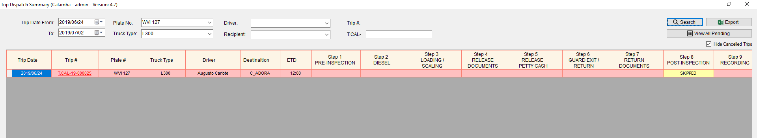

1. Nagbyahe ung truck pero di naideliver ung pangarga, **reschedule** na lang.

* Paano pag reschedule sa Step 7
  + Check ung **Reschedule** checkbox – once na ma check ito.. magiging violet at magiging available na ung transaction for scheduling di na mag ccreate order ng panibago
  + Kung naka violet ung transaction, walang attachment kasi di naman nareceive ni customer ung items
  + Then, input remarks bakit na reschedule.
* Kung makalimutan sa Step 7 icheck, pwede ihabol sa Step 9
* Hindi mati-tick yung Reschedule checkbox kung naka check ang For AR Credit Memo or Recorded

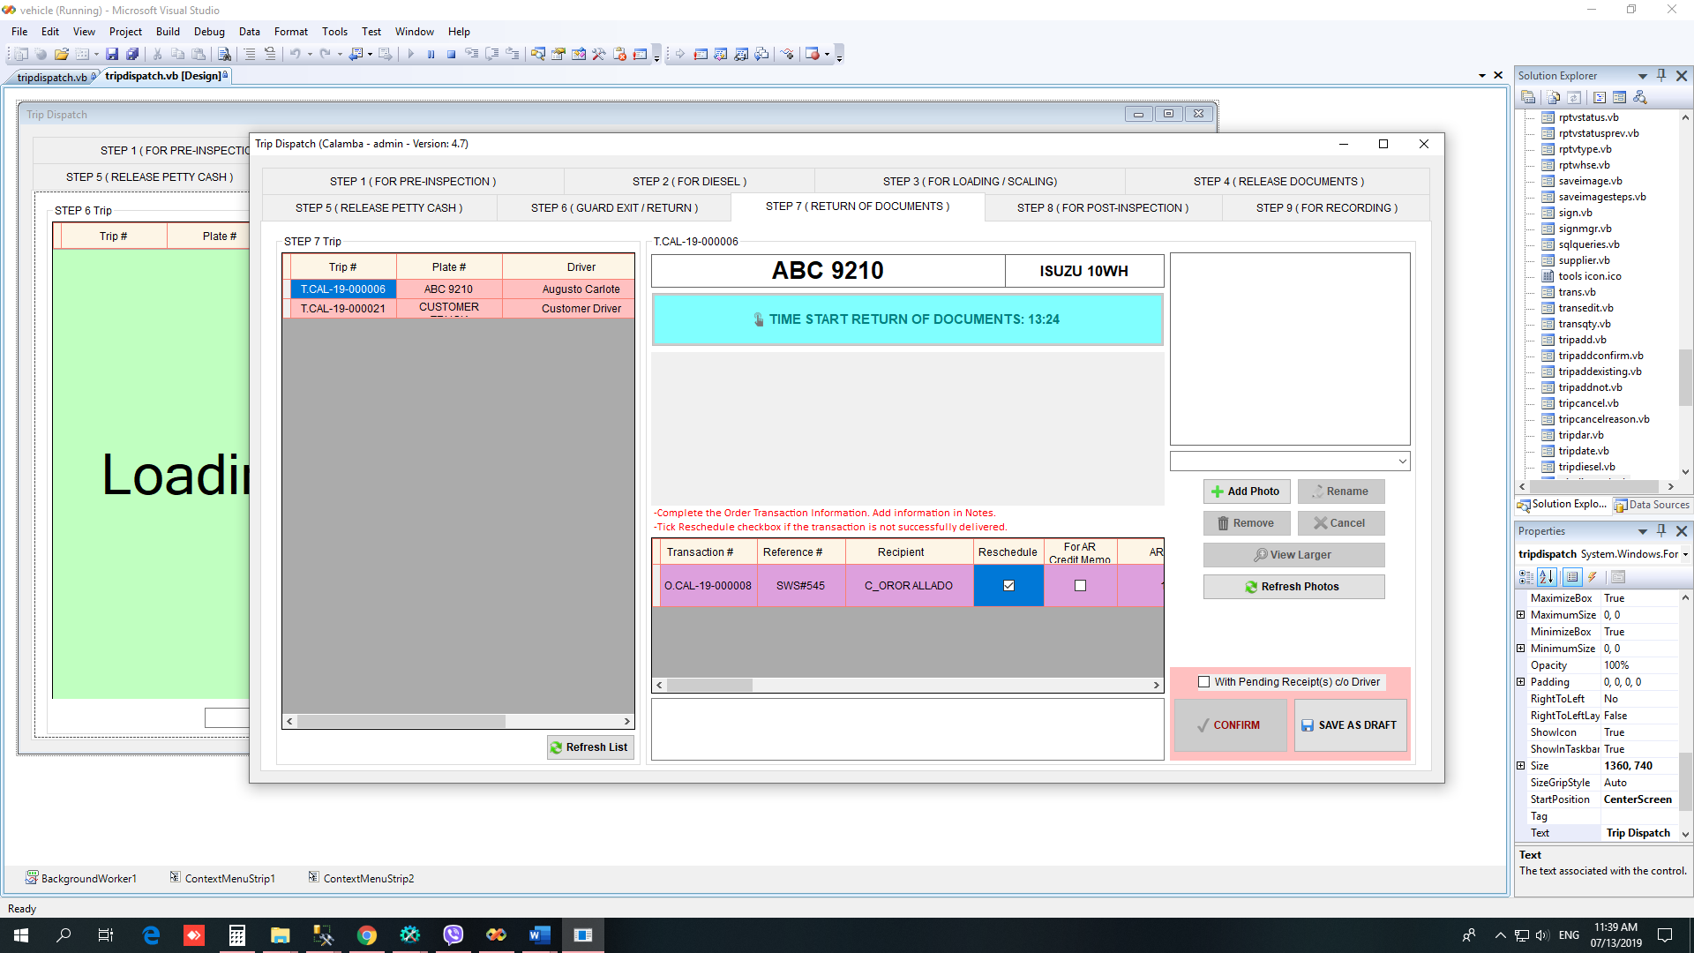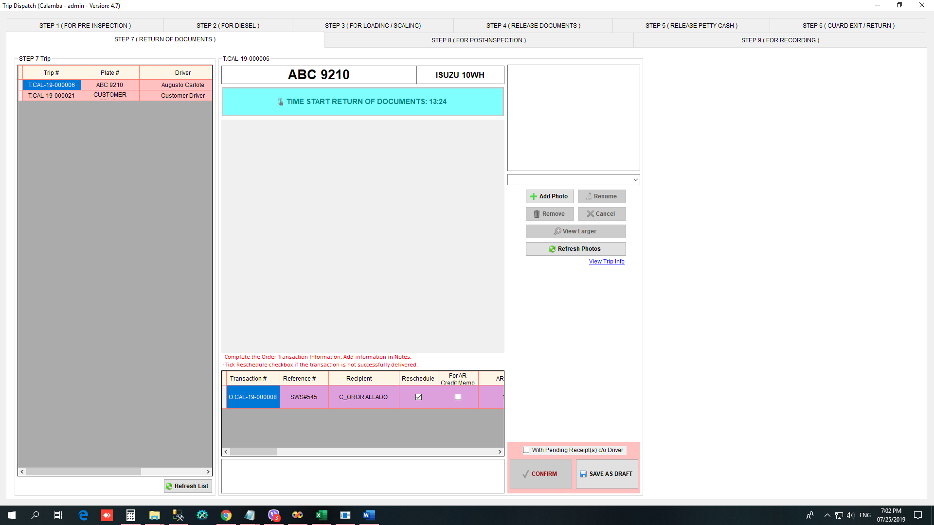

1. Nagbyahe ung truck pero di naideliver ung pangarga, pinapa-**cancel** na lang ung AR sa SAP

* I-ccheck lang ito kung lahat ng Items sa AR qty ang iccredit memo.
* Paano pag pinapa-cancel ung AR sa SAP
  + Check ung **For AR Credit Memo** checkbox – once na ma click ito.. magiging orange at **HINDI** na magiging available ang transaction for scheduling.
  + Kung naka orange ung transaction, walang attachment kasi di naman nareceive ni customer ung items
  + Then, input remarks bakit na For AR Credit Memo.
* Kung makalimutan sa Step 7 icheck, pwede ihabol sa Step 9
* Hindi mati-tick yung For AR Credit Memo checkbox kung naka check ang Reschedule or Recorded

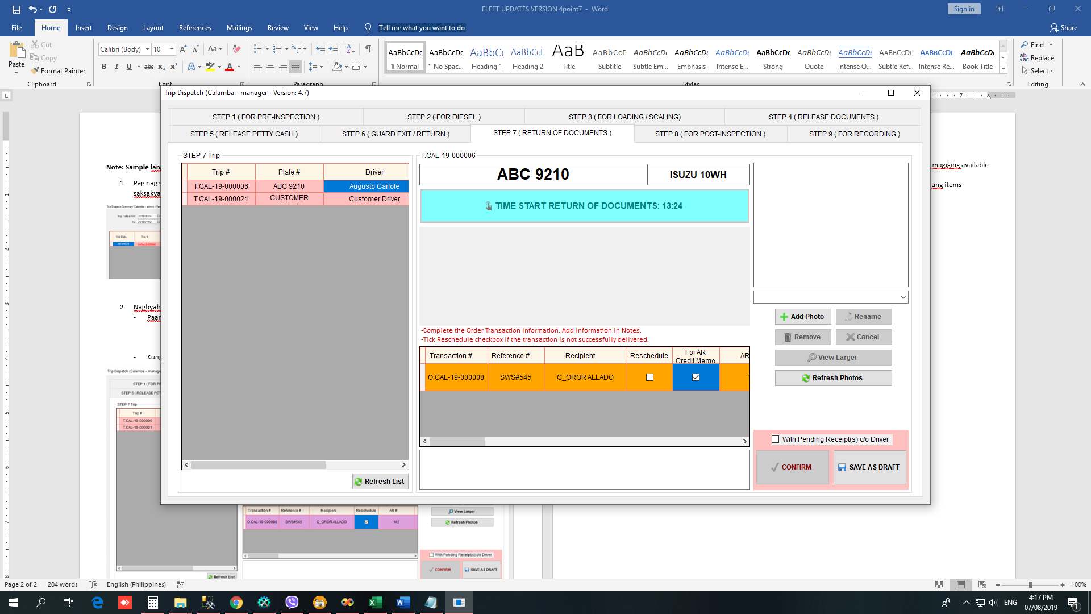

1. 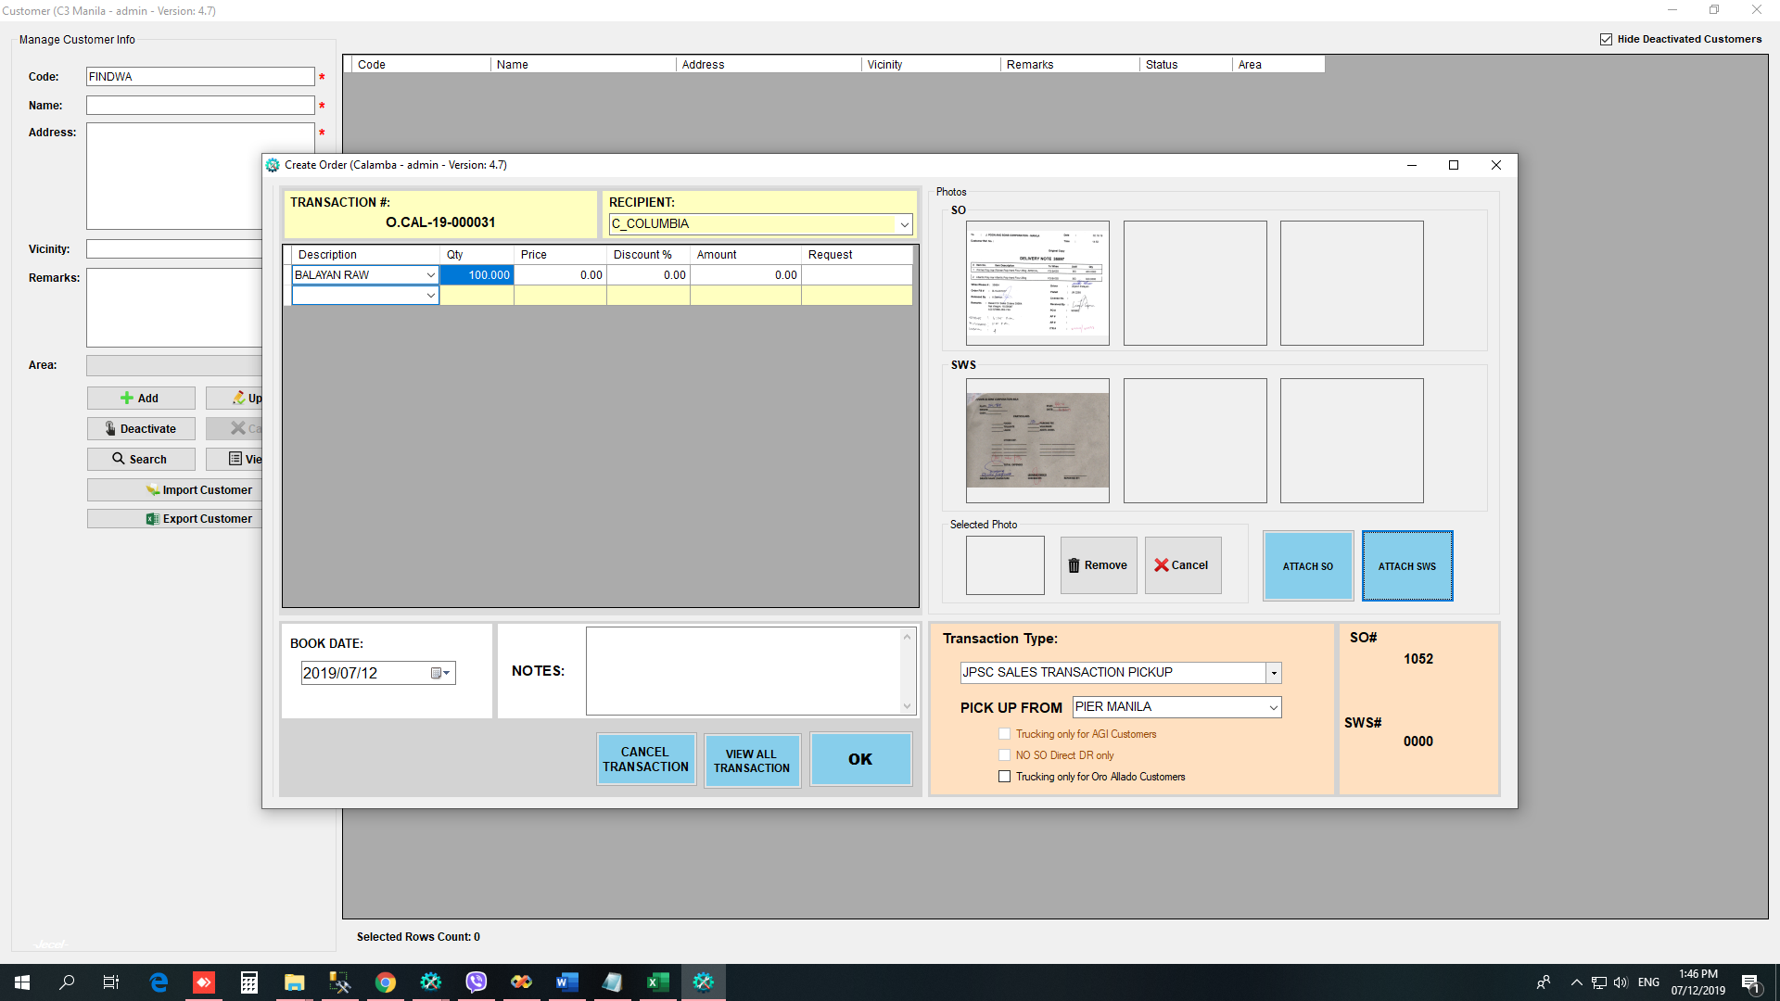Sa pag create order. If **JPSC** **SALES** **TRANSACTION** **PICKUP** **PIER** deliver **customer** (ex. Columbia). Input SWS# and SO#.
2. Kung different office / whse ang magco-confirm ng step9, mayroon ng Recorded checkbox na nakalaan para dun sa naunang transaction na narecord.

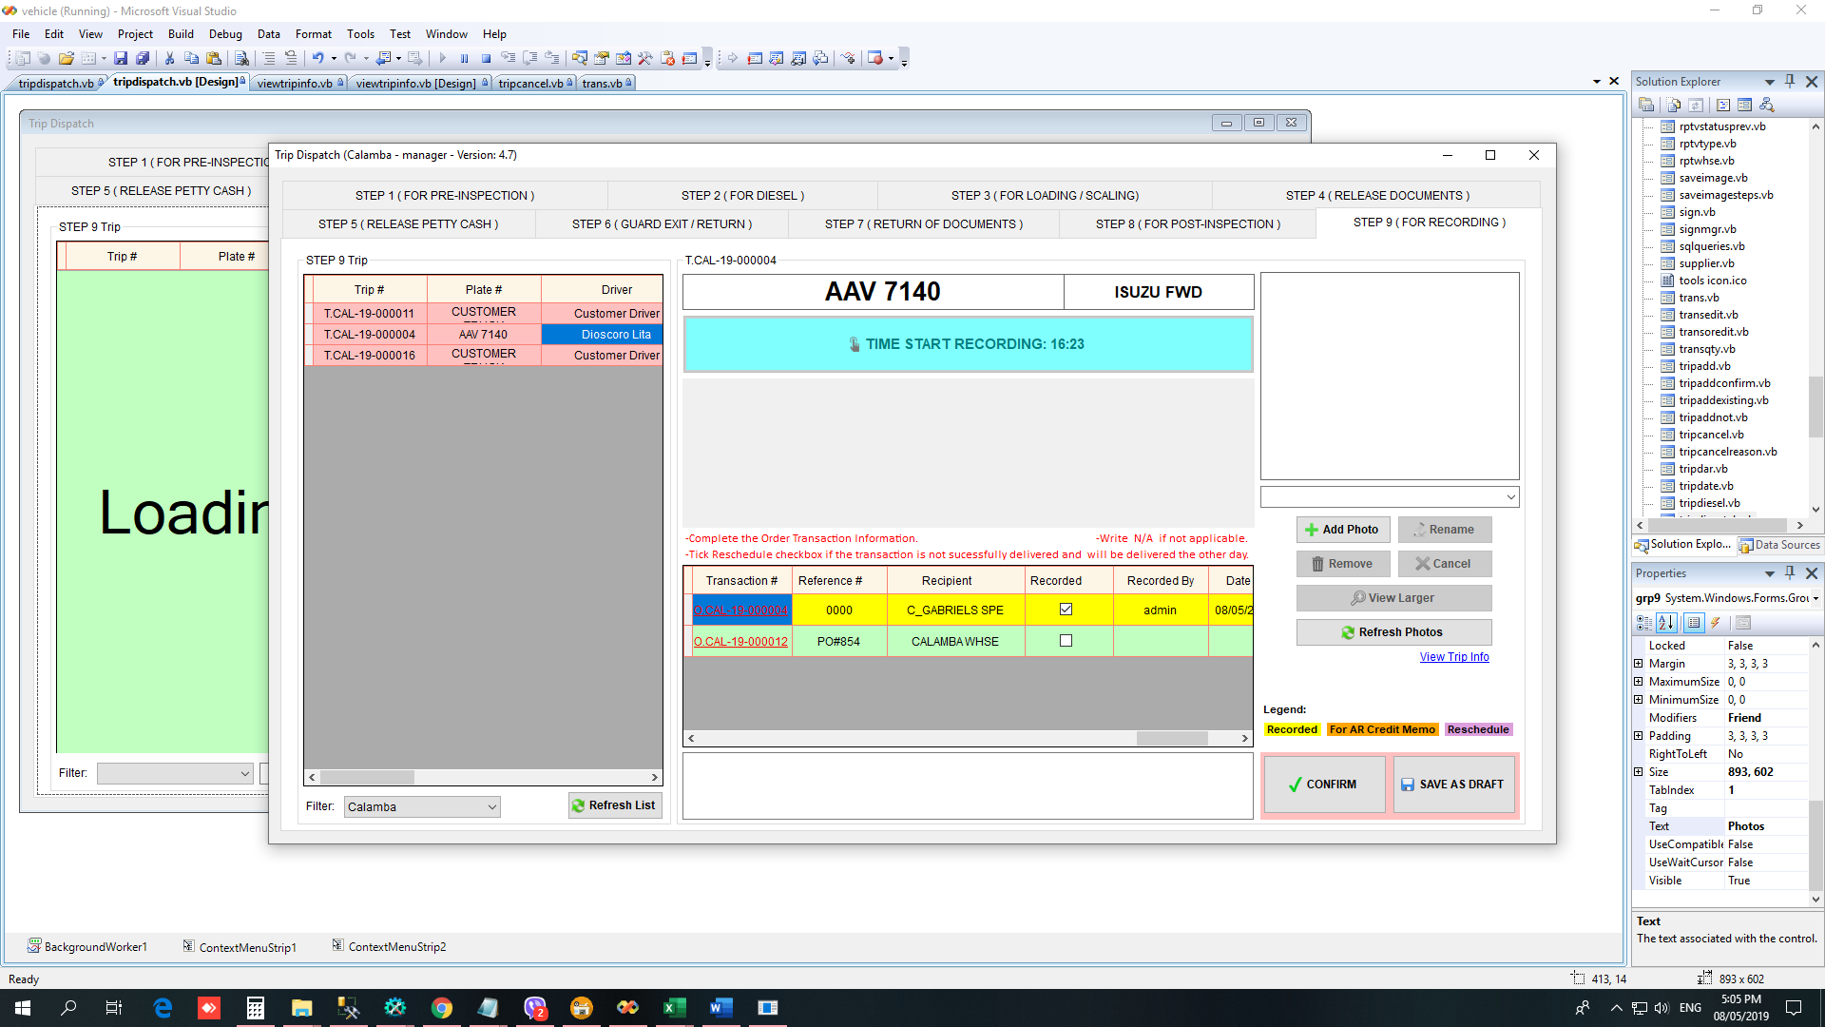

Notes:

* Once nacheck yung Recorded, maghighlight ng Yellow at hindi na pwede i-edit ang AR#, RDR#, DR#, DN#, ITR#, IT, GRPO# ng transaction na iyon, unless i-uncheck yung Recorded.
* Kung sino ang Recorded by, sya lang ang pwede mag uncheck ng Recorded. Kung wala sya at may need i-edit pwede ipa-uncheck sa admin (Jecel or Marylou) provided na nainform din si Recorded by.
* Hindi mati-tick yung Recorded checkbox kung naka check ang Reschedule or For AR Credit Memo.

1. Pwede ng mag View Trip Info sa **Step 1, 2, 3, 4, 5, 7, 8, 9**.

* Click View Trip Info link.

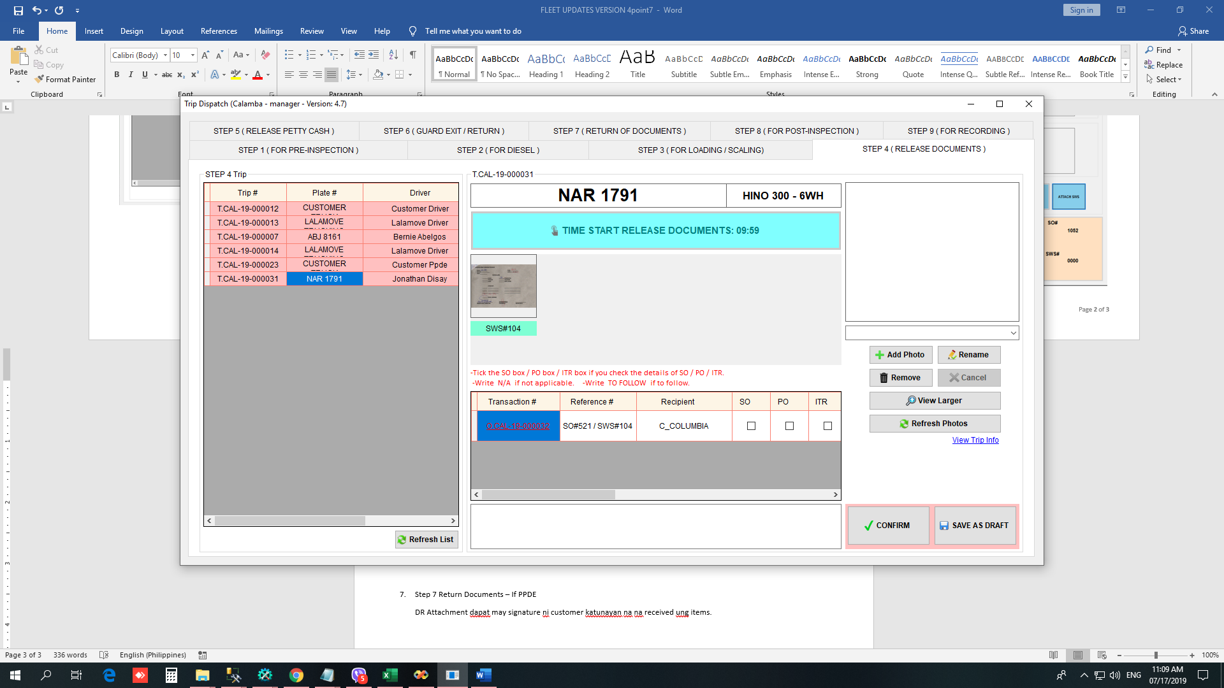

1. Sa **Step 7, 8 and 9**, bago mag confirm kelangan i-click yung **View Trip Info** para macheck ang mga remarks at comments sa ibang steps.

* Click View Trip Info link. Then mag aappear yung summary ng trip kung saan makikita yung lahat ng remarks ng whse sa previous steps at lahat ng comments ng logistics.

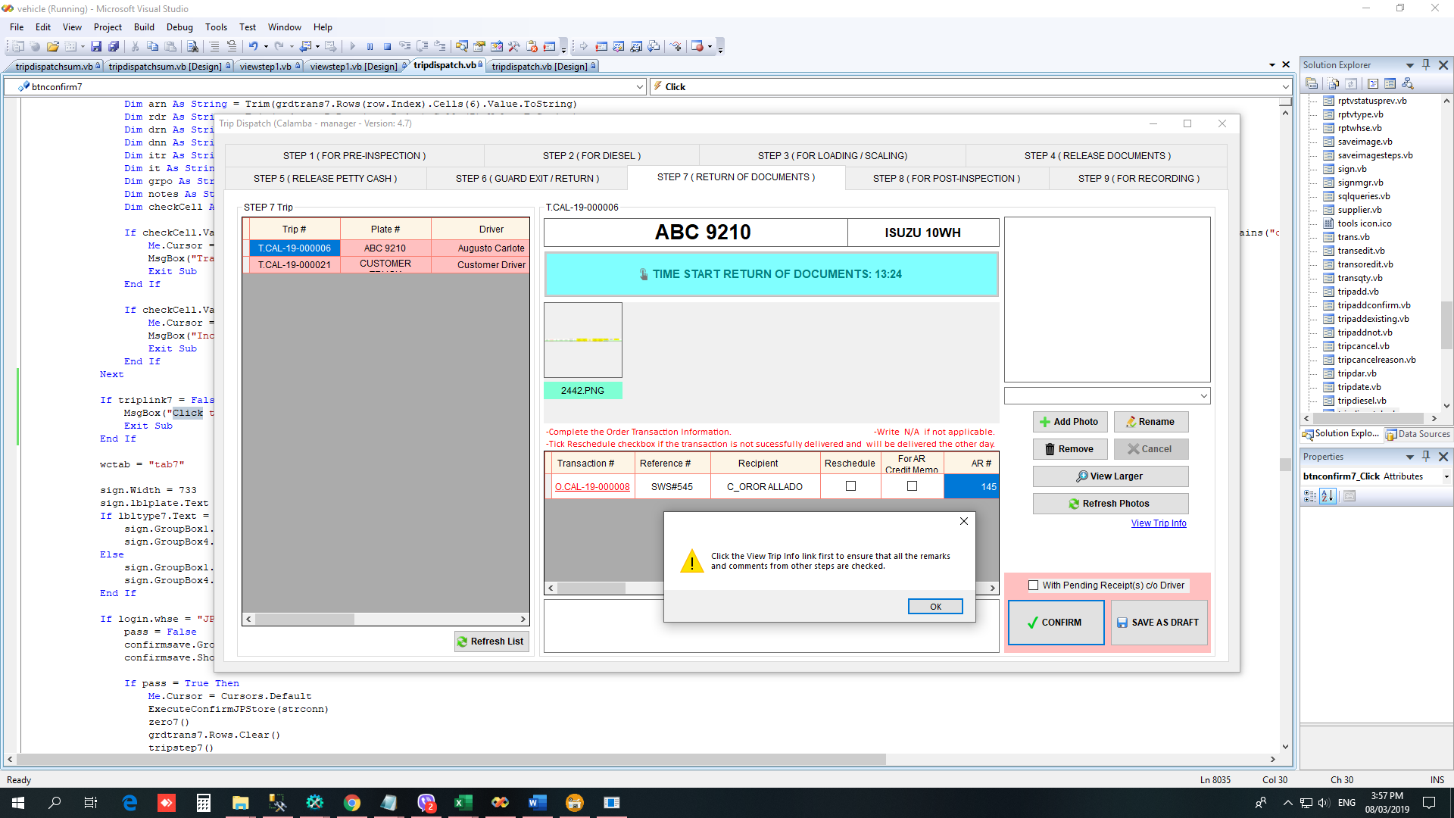

For example, sa Step4, makikita na may comment ang logistics na dapat maedit yung SWS. Magiging guide din ang mga remarks nito para mabago yung maling reference# sa Step7.

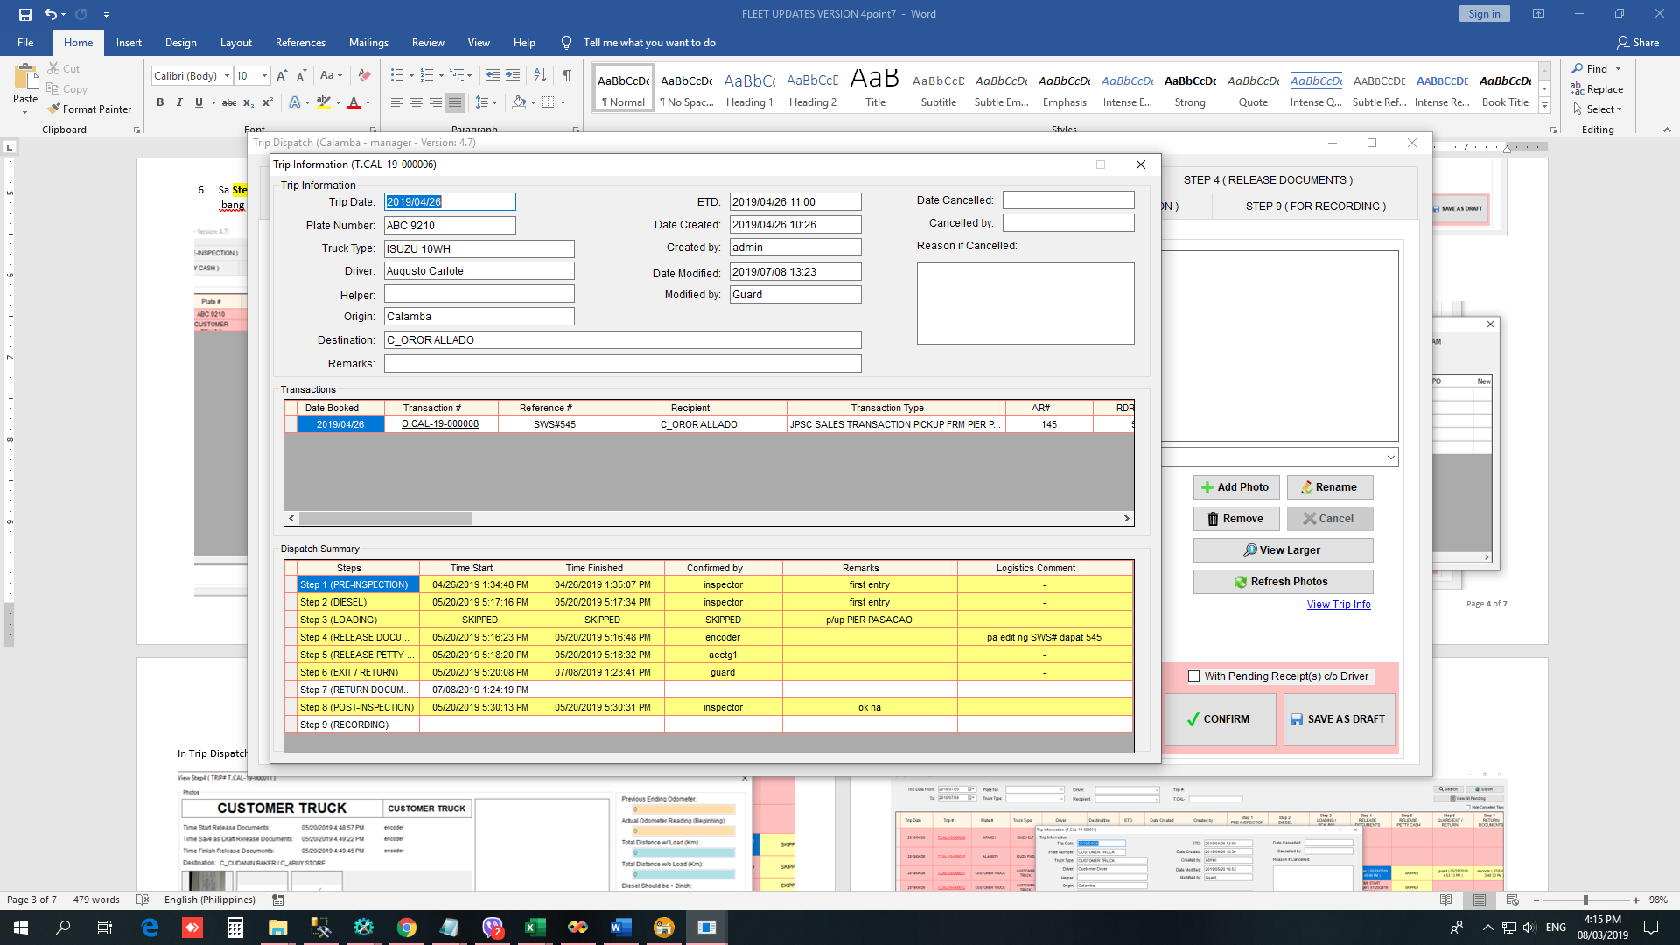

Note: Pwede ito i-double click para Makita yung laman ng Step basta naka Yellow highlight at hindi naka SKIPPED

1. How to view Reference# history (Dito makikita kung sino at kalian na edit ang reference#)

In Trip Dispatching: Step 3, 4, 7, 9

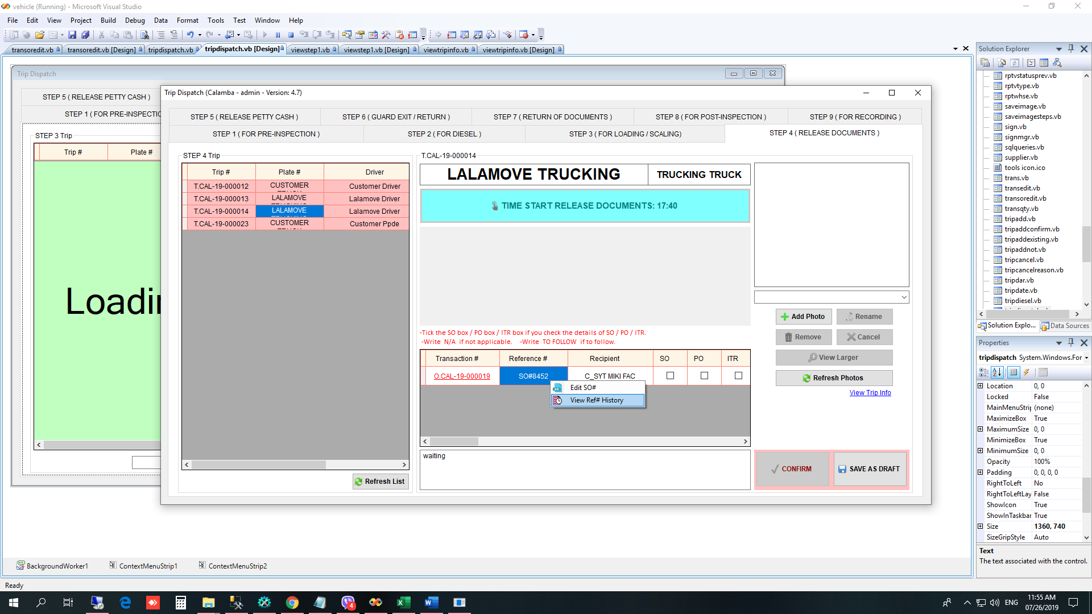

1. Right click the reference#.
2. Then, click View Reference# History.
3. The Reference# History form will appear.

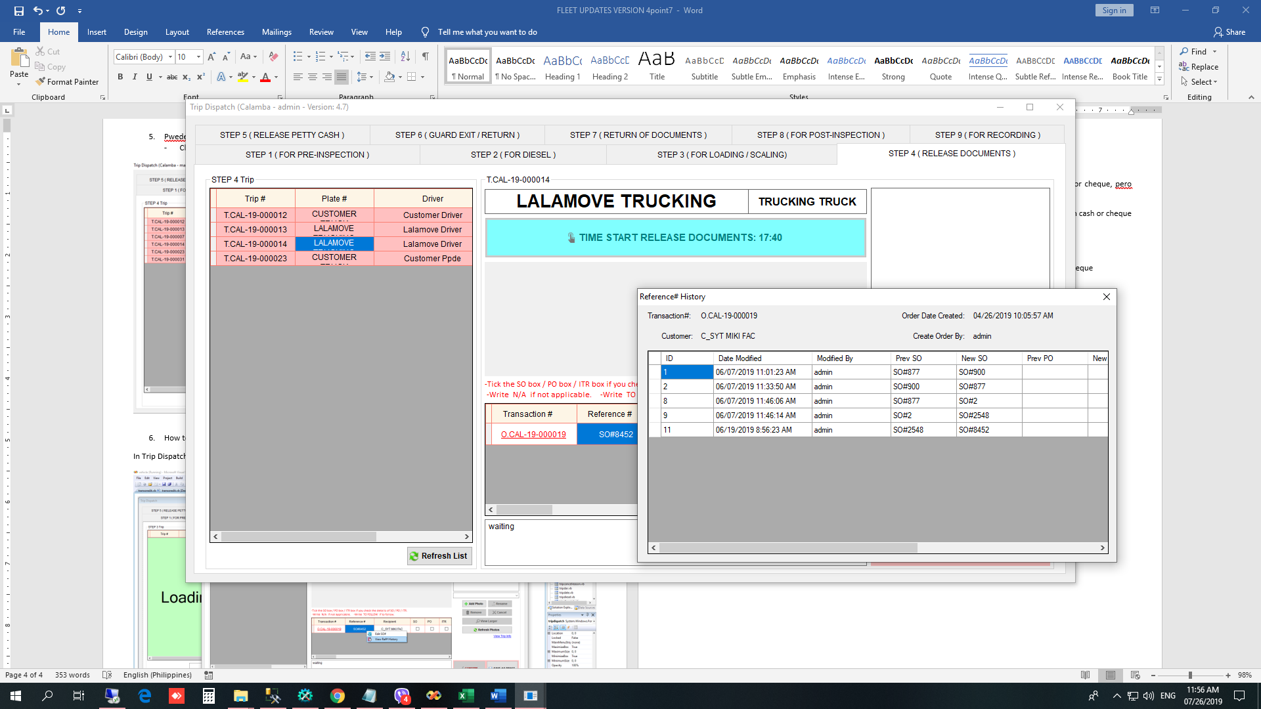

In Trip Dispatch Summary

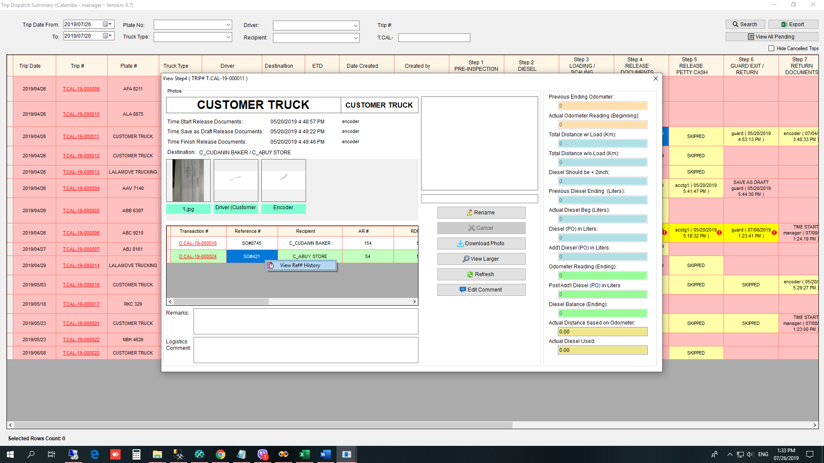

* 1. Right click the reference#.
  2. Then, click View Reference# History
  3. The Reference# History form will appear.

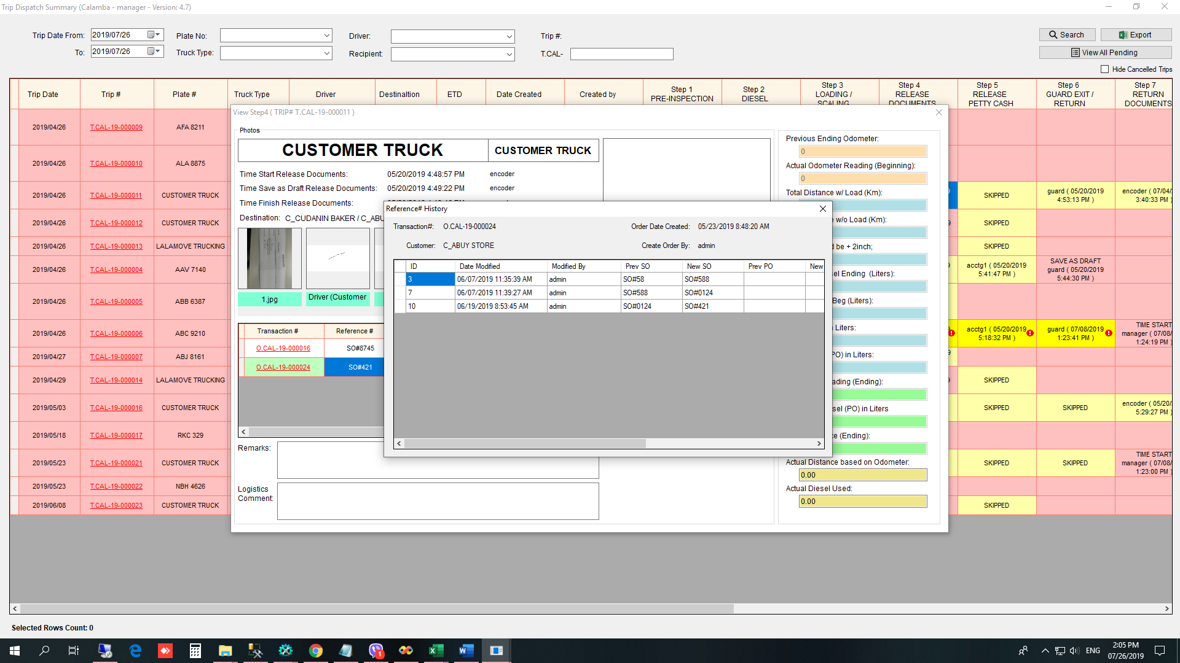

In View Trip Information

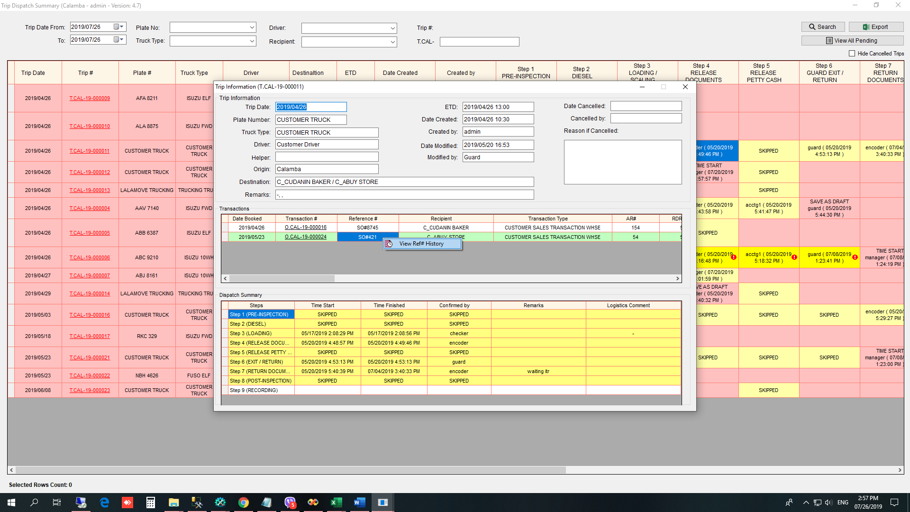

1. Right click the Reference#.
2. Then, click View Reference# History
3. The Reference# History form will appear.

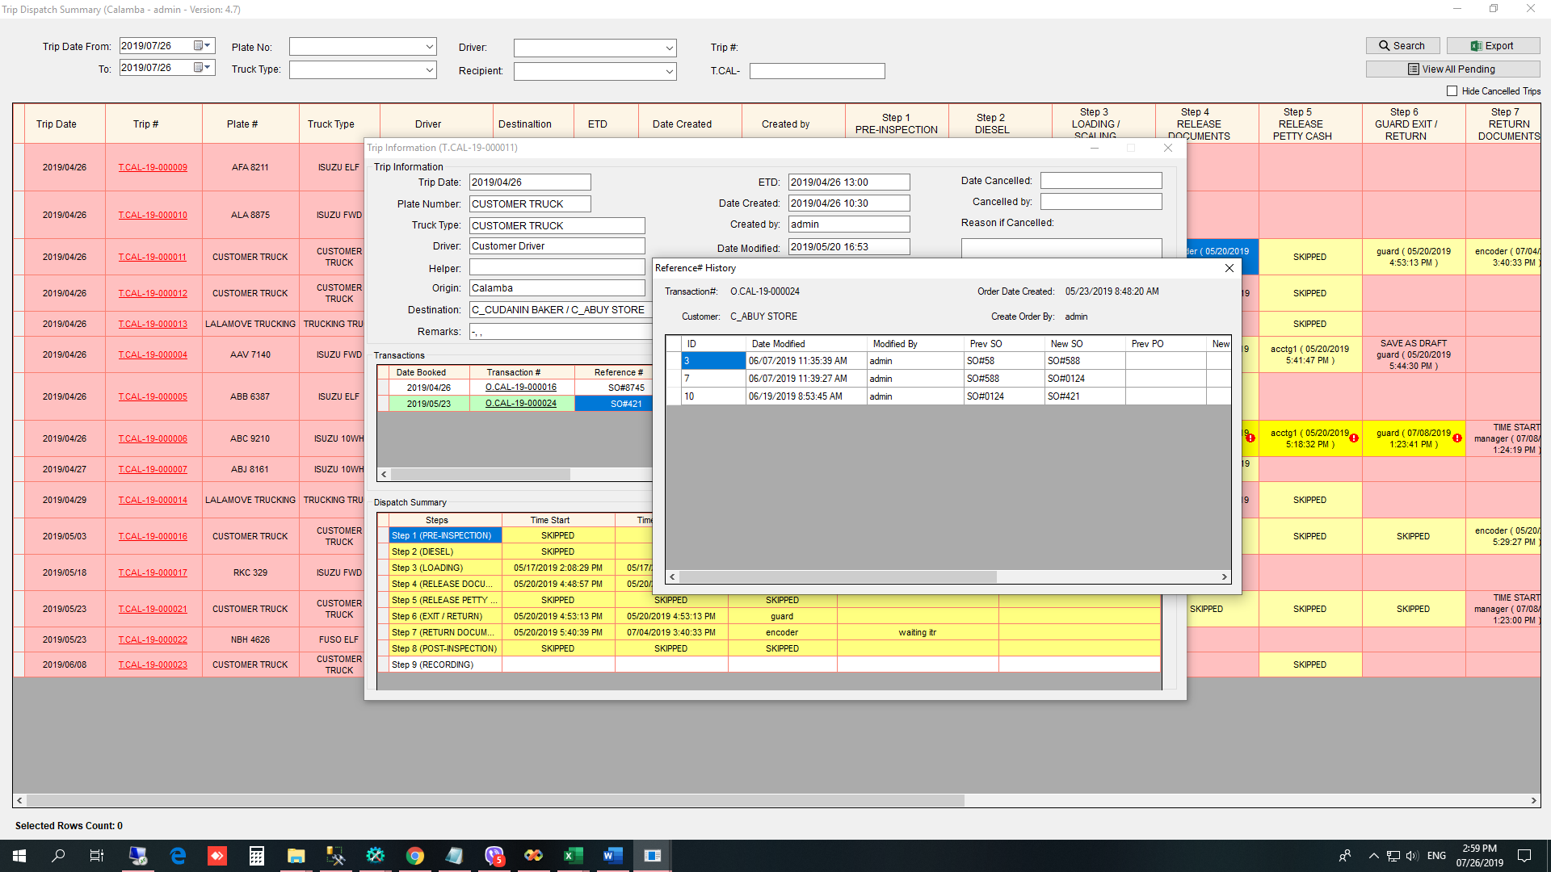

1. Kelangan ng mag input ng **IT#** at **GRPO#** sa Step 7 or 9. Kung not applicable, input **N/A**.

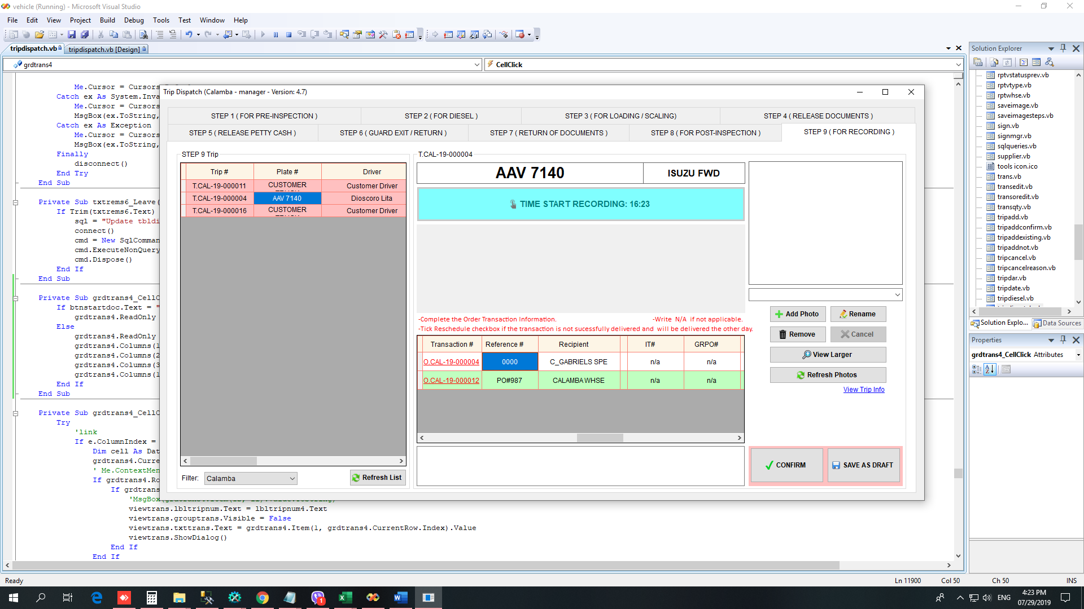

1. If PPDE pup by Sales Agent lahat ang transaction, ang gagamitin na plate# ay PPDE na.

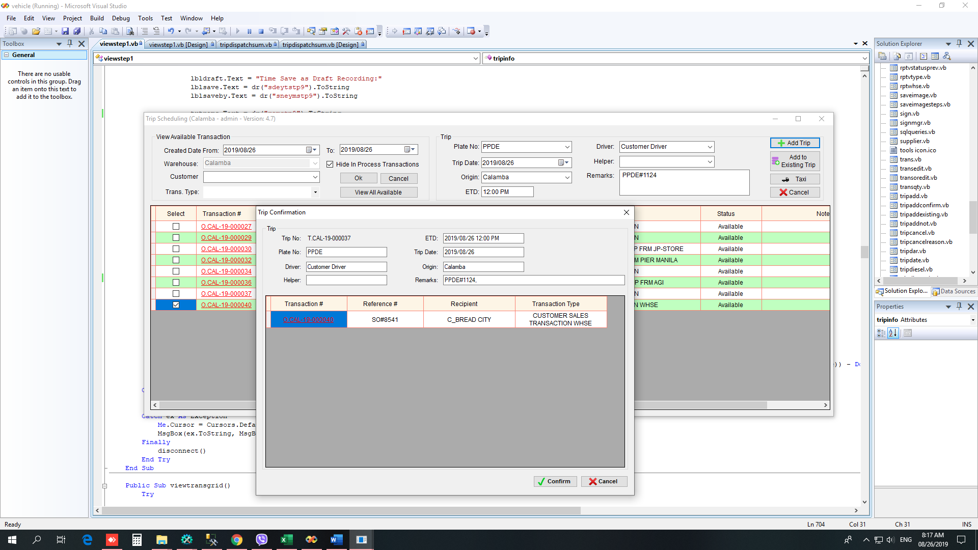

* Kung dati ay Customer Truck ang ginagamit ngayon ay PPDE na.

1. IF WITH CASH / CHEQUE

* If pick up ni customer sa whse

Step 3 – SO Attachment. Kahit walang signature ng customer basta may remarks na with cash or cheque, pero kelangan pa din ng signature ng checker

Step 4 and Step 7 – DR Attachment. Kahit walang signature ng customer basta may remarks na with cash or cheque

* If Dineliver kay customer

Step 7 – DR Attachment. Kahit walang signature ng customer basta may remarks na with cash or cheque

1. Step 7 Return Documents – If PPDE

* DR Attachment dapat may signature ni customer katunayan na na received ung items.

1. Pwede na idouble click sa Trip Dispatch Summary kahit yung naka Time Start at Save as Draft pa lang.

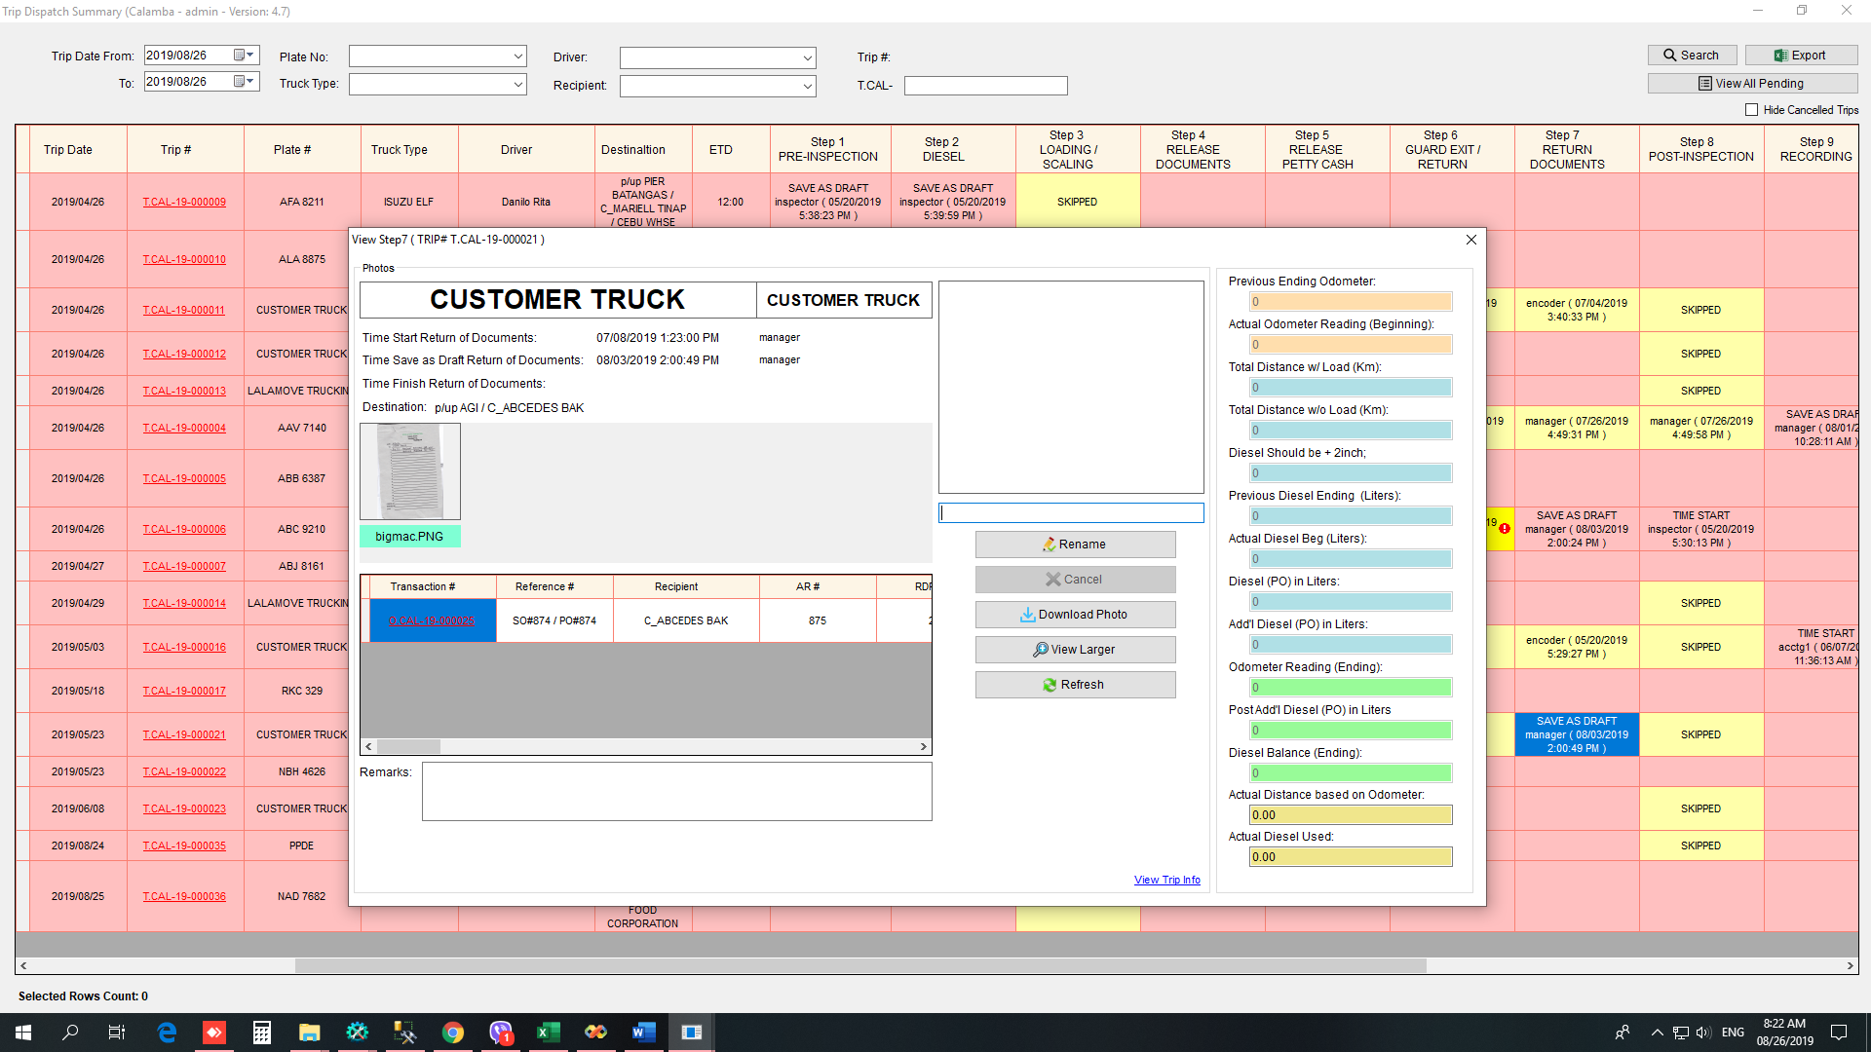

Naka Save as Draft pa lang

1. Magkahiwalay na ang Cancel Trip Only at ang Remove Transaction.

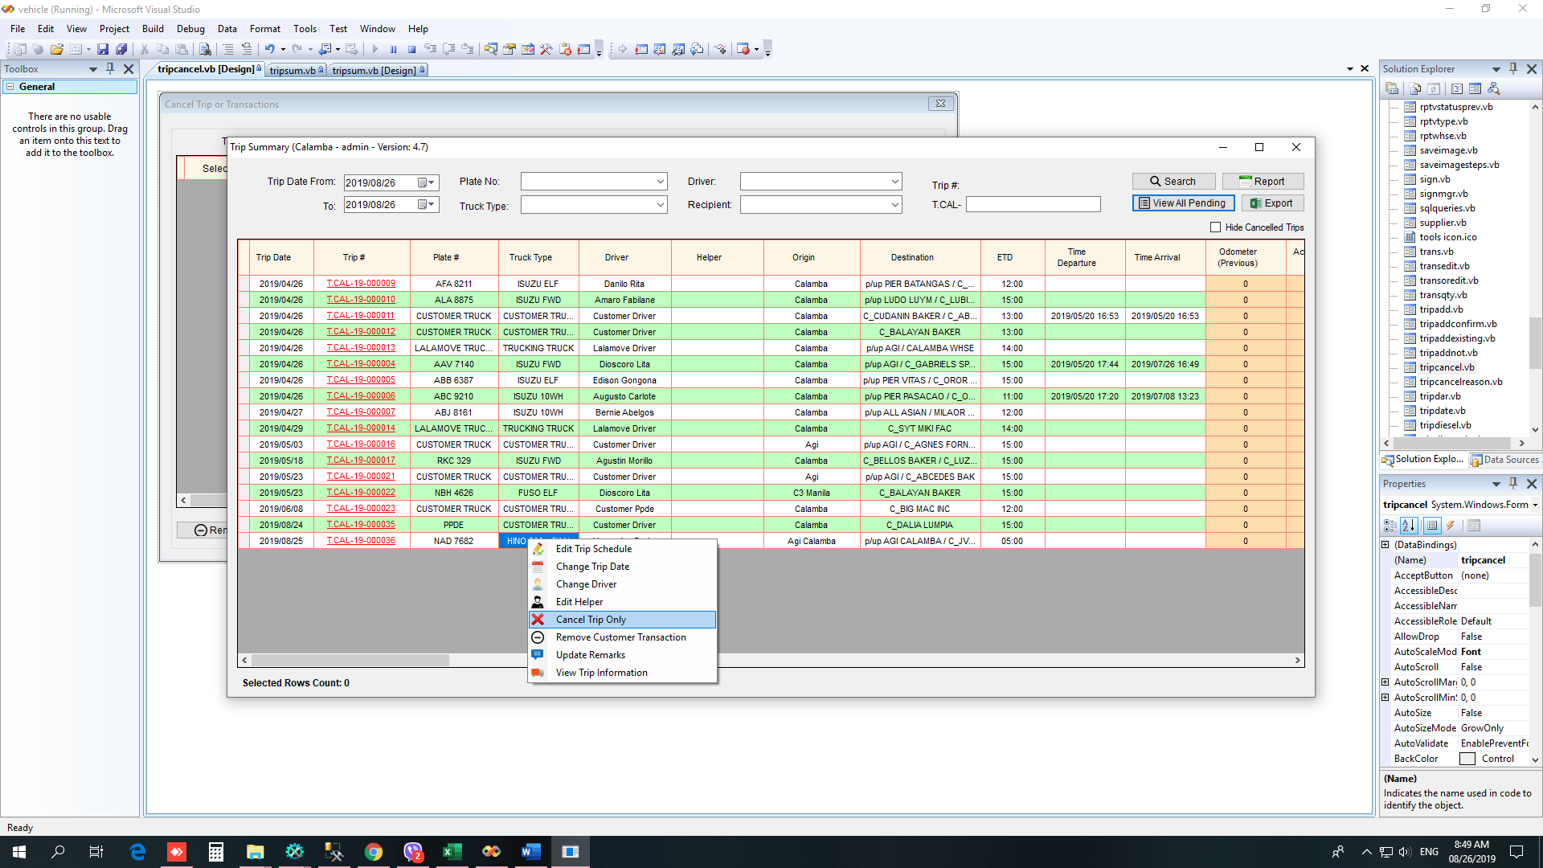

* Cancel Trip Only – meaning cancel yung trip at buong step 1 to 9. Magiging available ulet yung mga customer under nito sa trip scheduling. I-click lang ang Cancel Trip Only button.

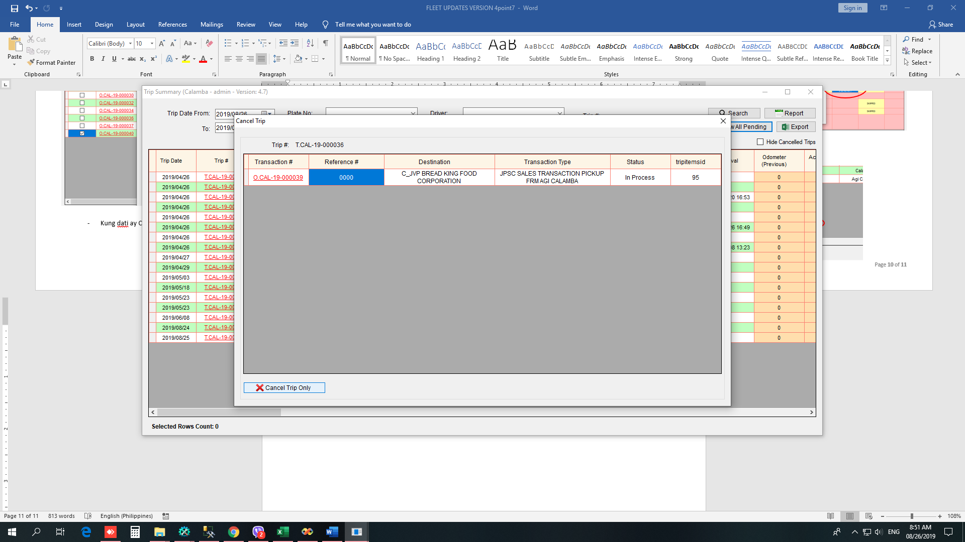

* Remove Customer Transaction – meaning magtatanggal ng transaction under sa trip na yun at lahat ng matatanggal ay magiging available ulet for trip scheduling. I-select lang ang mga gusto tanggalin then click Remove Customer Transaction.

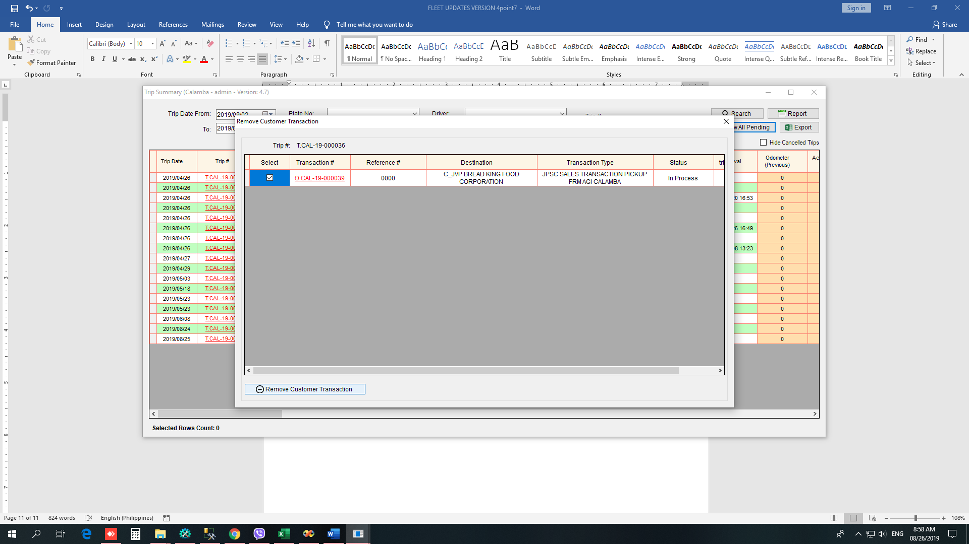

1. Sa Step 9, pwedeng may guide na kung sino ang recording ng transaction na yun basta na ka set na.

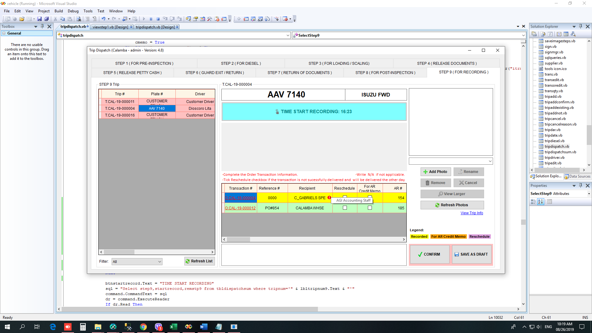

Once na tinapat yung mouse pointer sa red na bilog, may guide na kung sino ang recording.

**FLEET UPDATES VERSION 4.8.1**

**Note: Sample lang ang mga data sa screenshots.**

1. Dati red na bilog ngayon blue na sya. Once na tinapat yung mouse pointer sa blue na bilog, may guide na kung sino ang recording.
2. Makikita sa Step 7 (All Whse) at Step 9 (Calamba only kasi sa Step 9 ang attachment ng Diesel dun) ang Total Diesel PO para magkaroon ng guide if with diesel receipt or no diesel (not applicable sa in-house diesel).

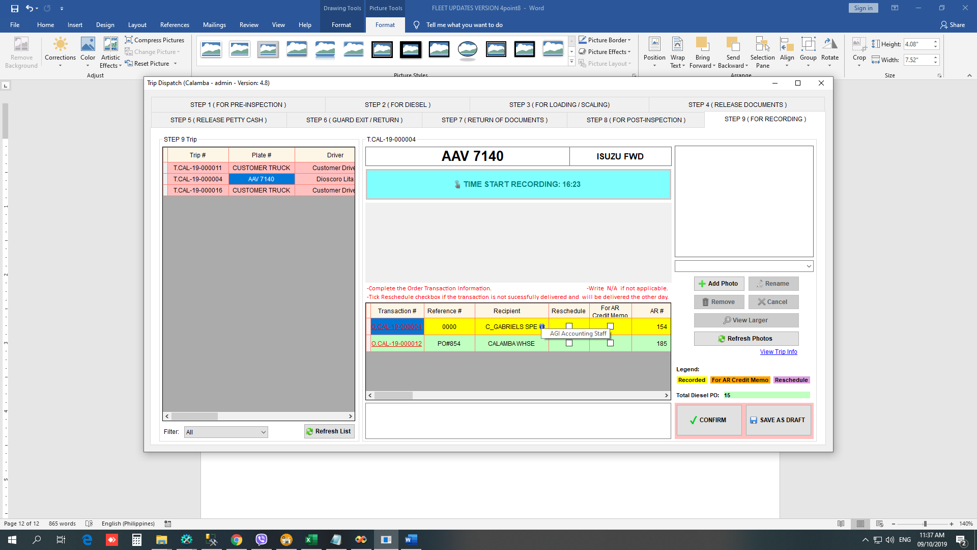

Once na tinapat yung mouse pointer sa blue na bilog, may guide na kung sino ang recording.

**1**

**2**

1. Pwede na mag select sa Create Order kung Agi Calamba or Agi Calaca mag pi-pick-up.

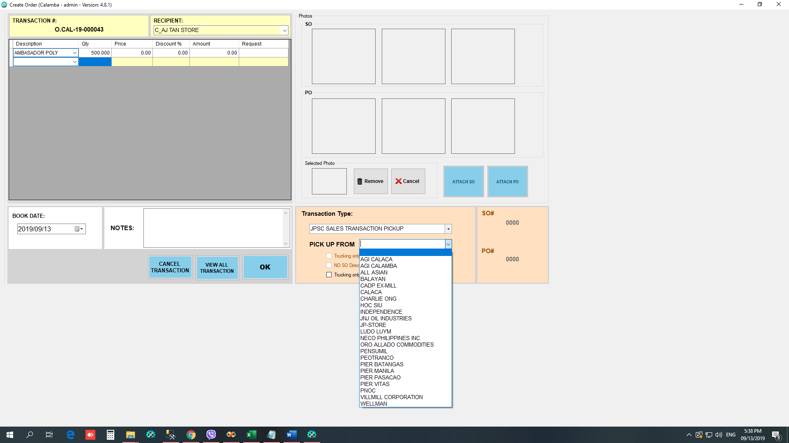

**FLEET UPDATES VERSION 4.8.2**

**Note: Sample lang ang mga data sa screenshots.**

1. Kung sa version 4.8 ay need iclick ung View Trip Info para macheck yung mga previous comments and remarks, ngayon kusa ng mag sho-show ang form na yun.

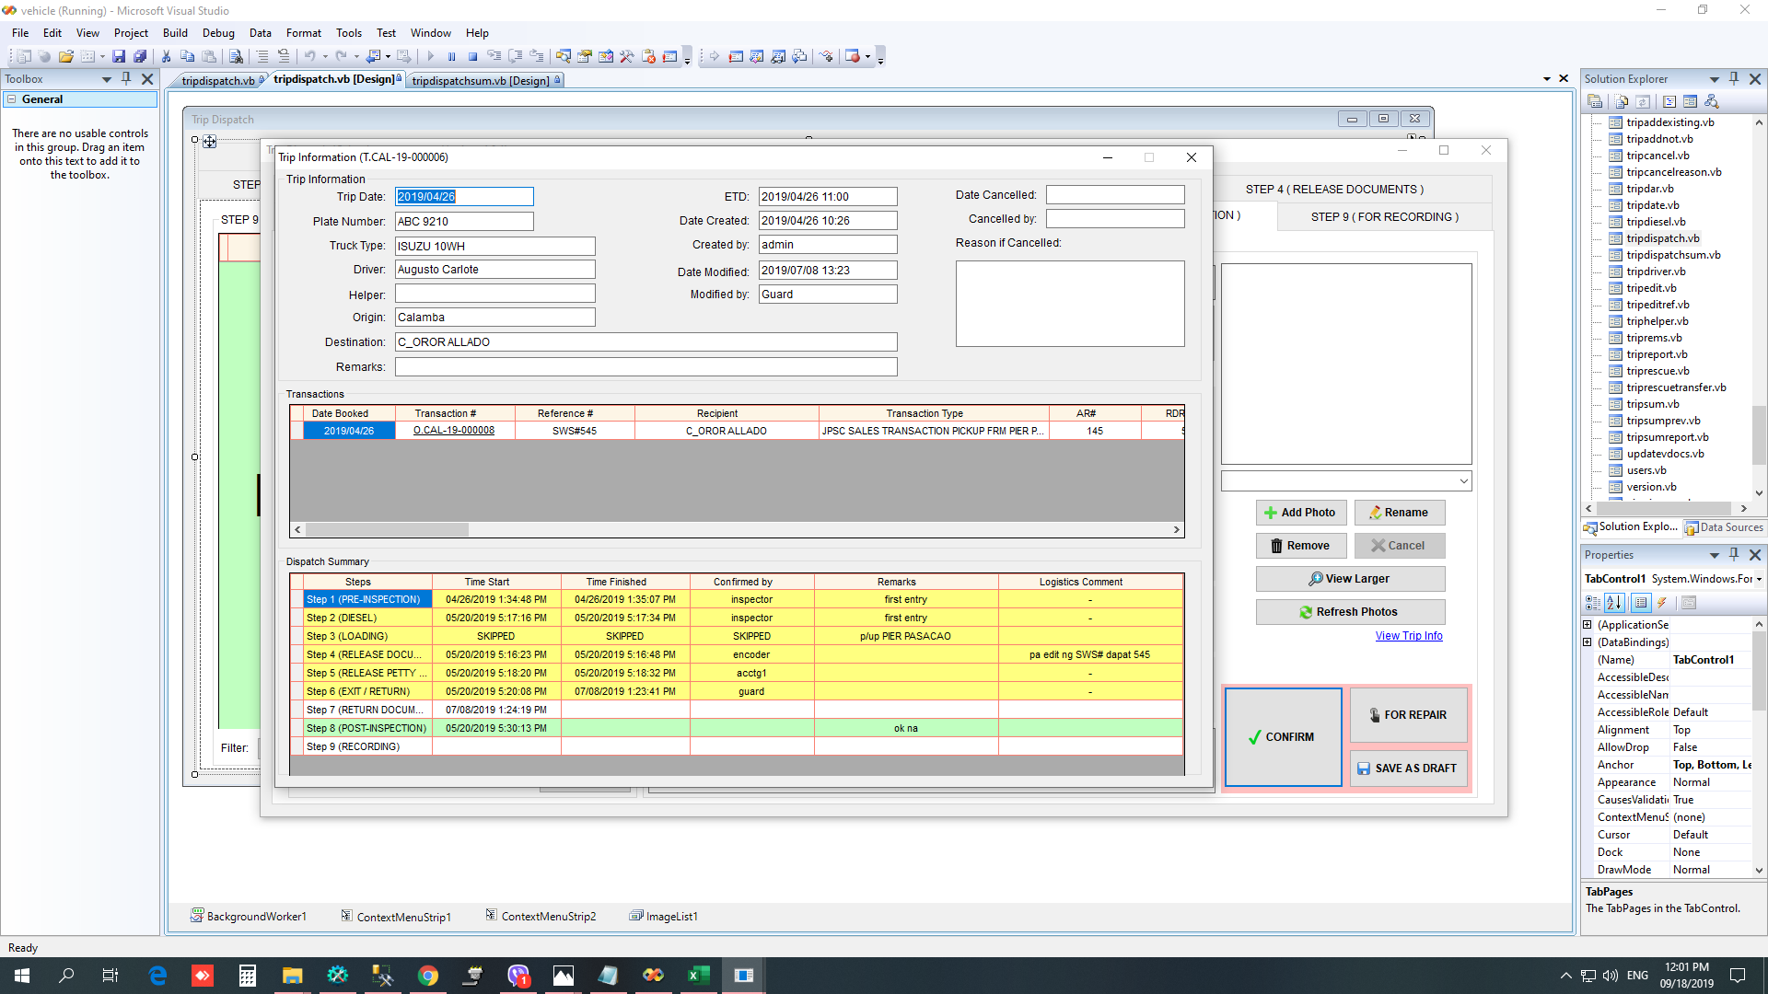

1. Pwede na mag search sa Trip Dispatch Summary ng reference #.
   1. Select reference first
   2. Then, input valid number

